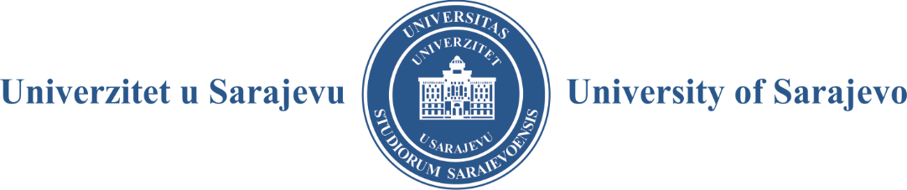

Na osnovu člana 20a. Zakona o radu („Službene novine FBiH“, broj: 26/16, 89/18), člana 13. Jedinstvenog pravilnika o radu Univerziteta u Sarajevu, Saglasnosti Ministarstva za obrazovanje, nauku i mlade Kantona Sarajevo, akt broj: 11-05-30-20355-1/20 od 3.7.2020. godine, i Odluke Vlade Kantona Sarajevo, broj: 02-04-29129-14/20 od 6.8.2020. godine, Univerzitet u Sarajevu raspisuje

JAVNI OGLAS
za prijem u radni odnos

Osnovni podaci o poslodavcu:
Naziv: Univerzitet u Sarajevu
Sjedište: Obala Kulina bana 7, 71000 Sarajevo
Internet adresa poslodavca: www.unsa.ba

Naziv radnih mjesta:

- Spremačica - 2 (dva) izvršioca na određeno vrijeme, do 31.12.2020.

Opis poslova:
- pomoćno-tehnički poslovi čišćenja prostorija Univerziteta u Sarajevu
- drugi poslovi po nalogu neposrednog rukovodioca

Uslovi: Pored općih uslova utvrđenih Zakonom o radu („Službene novine FBiH“, broj: 22/16, 89/18), kandidati trebaju ispunjavati slijedeće posebne uslove:

- NSS

Mjesto obavljanja rada: Zmaja od Bosne 8 i Obala Kulina bana 7, 71000 Sarajevo
Radno vrijeme: rad u smjenama, 40 sati sedmično
Osnovna plaća: 630,00 KM

- Samostalni referent – tehnički sekretar – 1 (jedan) izvršilac na određeno vrijeme, do 31.12.2020.

Opis poslova:
- administrativni i tehnički poslovi iz djelokruga rada Kabineta rektora Univerziteta u Sarajevu
- drugi poslovi po nalogu neposrednog rukovodioca i rektora Univerziteta u Sarajevu

Uslovi: Pored općih uslova utvrđenih Zakonom o radu („Službene novine FBiH“, broj: 22/16, 89/18), kandidati trebaju ispunjavati slijedeće posebne uslove:

- SSS/IV stepen
- poznavanje engleskog ili drugog stranog jezika
- poznavanje rada na računaru

Mjesto obavljanja rada: Obala Kulina bana 7, 71000 Sarajevo
Radno vrijeme: 8,00 – 16,00 sati, 40 sati sedmično
Osnovna plaća: 945,00 KM

Potrebni dokumenti koje kandidati prilažu uz prijavu:
- Prijava sa kratkom biografijom, adresom (poželjno i e-mail adresom) i kontakt telefonom
- Svjedočanstvo o završenom obrazovanju, ovjerena kopija
- Izvod iz matične knjige rođenih, ovjerena kopija
- Uvjerenje o državljanstvu, ovjerena kopija
- Potvrda, uvjerenje ili drugi dokument o ispunjavanju uslova za ostvarivanje prava prioriteta u zapošljavanju (opcionalno)

VAŽNE NAPOMENE:
- O datumu, vremenu i mjestu obavljanja razgovora/pismenog ispita, kandidati će biti obaviješteni pismeno, usmeno ili elektronskim putem. O rezultatima konkursa svi prijavljeni kandidati biće pismeno obaviješteni
- Na prijavama obavezno naznačiti adresu i kontakt telefon (poželjno i e-mail adresu)
- Nepotpune (prijave bez adrese i kontakt telefona), neblagovremene i neuredne prijave (kopije tražene dokumentacije koje nisu ovjerene) neće se uzeti u razmatranje
- Ako kandidat ne pristupi razgovoru, smatraće se da je odustao od dalje konkursne procedure
- Kandidat koji bude izabran, dužan je dostaviti uvjerenje o zdravstvenoj sposobnosti i uvjerenje da se protiv istog ne vodi krivični postupak
- Prilikom zapošljavanja prednost imaju lica utvrđena članom 23. Zakona o dopunskim pravima boraca-branitelja BiH („Službene novine Kantona Sarajevo, broj: 45/12, 26/14), koju dokazuju odgovarajućim dokumentima (potvrda, uvjerenje i sl.) koje prilažu prilikom prijave na Javni oglas, pozivajući se na poseban zakon po kojem imaju prednost.

Prijave sa kraćom biografijom i potrebnom dokumentacijom sa naznakom „NE OTVARAJ – PRIJAVA NA JAVNI OGLAS“ treba dostaviti do 25.9.2020. godine, lično na Pisarnicu Univerziteta u Sarajevu, ili preporučenom poštom na adresu:

UNIVERZITET U SARAJEVU
Obala Kulina bana 7/II
71000 SARAJEVO
www.unsa.ba.

Kontakt telefon lica zaduženih za dodatna obavještenja: 033 565 113 i 033 668 454

